НАЦІОНАЛЬНИЙ ТЕХНІЧНИЙ УНІВЕРСИТЕТ УКРАЇНИ
«КИЇВСЬКИЙ ПОЛІТЕХНІЧНИЙ ІНСТИТУТ
імені ІГОРЯ СІКОРСЬКОГО»
Інститут енергозбереження та енергоменеджменту
Автоматизація управління електротехнічними комплексами

«На правах рукопису»  УДК 621.3 | «До захисту допущено»  Завідувач кафедри  __________ В.П. Розен  «___»_____________20__ р.

Магістерська дисертація
на здобуття ступеня магістра
зі спеціальності 141 – Електроенергетика, електротехніка та електромеханіка
на тему: «Модернізація системи водопостачання адміністративної будівлі для умов м. Києва з розробленням системи управління на базі мікроконтролера»
Виконав (-ла):
студент (-ка) VI курсу, групи ОА-71мп
Ходько Ігор Михайлович __________
Керівник:
ст. викладач
Майданський Іван Ярославович
__________
Рецензент
Директор НДІ «Енергія»
В.П. Калінчик __________
Рецензент:
доц., к.т.н. кафедри Електропостачання
М.Н. Федосенко __________

Засвідчую, що у цій магістерській дисертації немає запозичень з праць інших авторів без відповідних посилань.
Студент (-ка) _____________

Київ – 2018 року
Національний технічний університет України
«Київський політехнічний інститут імені Ігоря Сікорського»
Інститут Енергозбереження та Енергоменеджменту
Кафедра автоматизації управління електротехнічними комплексами

Рівень вищої освіти – другий (магістерський) за освітньо-професійною програмою
Спеціальність (спеціалізація) – 141”Електроенергетика, електротехніка та електромеханіка” (“Інжиніринг автоматизованих електротехнічних комплексів”)

ЗАТВЕРДЖУЮ
Завідувач кафедри
__________ В.П., Розен
«___»_____________20__ р.

ЗАВДАННЯ
на магістерську дисертацію студенту
Ходько Ігор Михайлович
1. Тема дисертації «Модернізація системи водопостачання адміністративної будівлі для умов м. Києва з розробленням системи управління на базі мікроконтролера», науковий керівник дисертації Майданський Іван Ярославович, ст. викладач, затверджені наказом по університету від «05» листопада 2018р. №4089-с
2. Термін подання студентом дисертації – 07.12.2018р.
3. Об’єкт дослідження – процеси керування електроприводом насосної станції
4. Вихідні данні – механізм що проектується – електропривод насосу; система електроприводу за схемою ПЧ-АД.
5. Перелік завдань, які потрібно розробити:
1) Розглянути проблему водопостачання в м. Києві.
2) Дослідити основні системи електроприводу насосних станцій.
3) Розробити систему оптимального керування.
6. Орієнтовний перелік графічного (ілюстративного) матеріалу - 25 слайдів
7. Орієнтовний перелік публікацій
І. М. Ходько, І.Я. Майданський. Модернізація системи водопостачання адміністративної будівлі / І науково – практичній конференції магістрантів ІЕЕ, м. Київ, 21-22 листопада, 2018р.
8. Консультанти розділів дисертації∗
Розділ | Прізвище, ініціали та посада  консультанта | Підпис, дата
Розділ | Прізвище, ініціали та посада  консультанта | завдання  видав | завдання  прийняв
9. Дата видачі завдання 29 жовтня 2018р.
Календарний план
№ з/п | Назва етапів виконання  магістерської дисертації | Термін виконання етапів магістерської дисертації | Примітка
1 | Розділ 1 Водопостачання | 05.11.18 – 11.11.18
2 | Розділ 2 Розрахунок електроприводу | 12.11.18 – 25.11.18
3 | Розділ 3 Стартап проект | 25.11.18 – 02.12.18
4 | Підготовка графічного матеріалу | 02.12.18 – 07.12.18

Студент І. М. Ходько

Науковий керівник дисертації І. Я. Майданський

РЕФЕРАТ

Магістерська дисертація складається із вступу, чотирьох розділів, переліку використаної літератури (85 сторінок машинописного тексту, 35 рисунків, 7 таблиць, 19 використаних джерел).
Системи водопостачання (СВ) відносяться до числа найбільш ресурсоємних технологічних об‘єктів в комунальному господарстві та промисловості. Найбільшою складовою ресурсоємності є енергоспоживання. Україна відноситься до енергодефіцитних країн. Тому економія електроенергії визнана найважливішим напрямком енергетичної політики в Україні. Розроблені комплексна державна і регіональні програми енергозбереження. Другою складовою ресурсоємності є витрата води, природні запаси якої обмежені. Третьою складовою являється дороге технологічне обладнання, особливо трубопровідні системи, строк служби якого залежить від частоти виникнення перевантажень. В світлі сказаного закономірно актуальною є науково-технічна проблема зниження енергоємності технологічного процесу водопостачання. Вирішенням цієї проблеми досягаються соціальні та економічні результати, що поліпшують умови життя людей, підвищують економічний потенціал держави, зменшують екологічний збиток. Зазначена проблема вирішується в основному двома шляхами. Перший з них полягає в застосуванні більш досконалого технологічного і електротехнічного обладнання, а другий — в розвитку систем автоматизації насосних станцій (НС) з метою вдосконалення процесів управління технологічним обладнанням і поліпшення за рахунок цього економічних показників функціонування СВ.
Актуальність теми магістерської роботи обумовлена гостротою проблеми енергозбереження в комунальному господарстві України і, зокрема, зазначеною вище актуальністю задач енергозбереження в СВ. Підставою для розробки теми являється недостатньо високий рівень автоматизації технологічних процесів у вітчизняних СВ, унаслідок чого не можуть успішно вирішуватися задачі енергозбереження. Зокрема, практично не використовуються інформаційні технології управління, застосуванню регульованого електропривода не приділяється достатньої уваги. Сучасний стан систем автоматизації процесів водопостачання в промислово розвинутих країнах характеризується традиційним підходом вирішувати задачі енергозбереження виключно засобами регульованого електропривода, коли всі насоси на НС обладнуються регульованим електроприводом. Проте останнє в більшості випадків є економічно недоцільним, бо суперечить принципу достатності. Загальні принципи побудови автоматизованих систем енергозберігаючого управління процесом водопостачання на основі нових інформаційних технологій управління в дійсний час не розроблені, кожний розробник систем автоматизації насосних станцій вирішує задачі енергозбереження виходячи з свого досвіду. Ці обставини розглядаються в якості вихідних даних для розробки теми. Необхідність проведення дослідження по темі дисертаційної роботи обгрунтовується значимістю науково-технічної проблеми та існуючим станом систем автоматизації.
Метою дисертації є розробка системи керування енергозберігаючим приводом насосної станції шляхом покращення енергетичних показників.
Об'єкт дослідження – Процеси керування електроприводом насосної станції.
Предмет дослідження – система керування енергозберігаючим електроприводом насосної станції, яка забезпечує мінімізацію споживаної потужності.
Практична цінність розробленої системи керування полягає у використанні асинхронних двигунів із перетворювачем частоти, що дозволяє значно знизити витрати електроенергії і покращити управління процесом водопостачання.
ABSTRACT

The master's dissertation consists of an introduction, four sections, a list of used literature (85 pages of typewritten text, 35 figures, 7 tables, 19 sources used).
Water supply systems (WSS) are among the most resource-intensive technological facilities in the utilities and industry. The largest component of resource intensity is energy consumption. Ukraine refers to energy-deficit countries. Therefore, energy saving is recognized as the most important direction of energy policy in Ukraine. Complex state and regional energy saving programs have been developed. The second component of resource intensity is the flow of water, whose natural reserves are limited. The third component is expensive technological equipment, especially pipelines, the life span of which depends on the frequency of overloads. In the light of the above, the scientific and technical problem of reducing the energy intensity of the technological process of water supply is naturally relevant. The solution of this problem is achieved by social and economic results that improve the living conditions of people, increase the economic potential of the state, reduce the environmental damage. This problem is solved mainly in two ways. The first is to apply more advanced technological and electrical equipment, and the second one is the development of automation systems for pumping stations (PS) with the aim of improving the processes of control of technological equipment and improving the economic performance of JIs due to this.
The urgency of the theme of the master's work is due to the acuteness of the problem of energy conservation in the communal economy of Ukraine and, in particular, the relevance of the energy conservation issues in the JI above. The reason for the development of the topic is the insufficiently high level of automation of technological processes in domestic JIs, as a result of which energy saving problems can not be successfully solved. In particular, the information technology of management is practically not used, the use of regulated electric drive is not given enough attention. The current state of the automation systems of water supply processes in industrialized countries is characterized by the traditional approach to solving energy saving problems exclusively by means of an adjustable electric drive, when all pumps on the PS are equipped with an adjustable electric drive. However, the latter is in most cases economically inappropriate, because it is contrary to the principle of sufficiency. The general principles of the construction of automated systems of energy saving management of the water supply process on the basis of new information management technologies are not currently being developed, each developer of pumping stations automation systems solves energy saving problems based on his experience. These circumstances are considered as the source for the development of the topic. The necessity of research on the topic of dissertation work is substantiated by the significance of the scientific and technical problem and the existing state of automation systems.
The purpose of the dissertation is to develop a control system for the energy saving drive of the pumping station by improving the energy performance.
Object of research - Processes of control of electric drive of a pumping station.
The subject of research - a system for controlling the energy-saving electric drive of a pumping station, which provides for minimization of power consumption.
The practical value of the developed control system is to use asynchronous motors with a frequency converter, which can significantly reduce the cost of electricity and improve water supply management.
 |  | Стор.
 | ВСТУП | 10
РОЗДІЛ 1 | ВОДОПОСТАЧАННЯ | 11
1.1 | Технологічна схема системи міського водопостачання ------- | 11
1.2 | Характеристика насосної станції підкачування питної води 9-ти поверхового будинку-------------------------------------------- | 17
1.3 | Насосні агрегати та їх характеристики----------------------------- | 20
1.4  1.5  1.6  1.7 | Розрахунок потужності двигуна насоса, вибір електродвигуна----------------------------------------------------------  Регулювання продуктивності НС----------------------------------  Методи регулювання продуктивності------------------------------  Вимоги до електроприводів. Обґрунтування застосування регульованого електропривода-------------------------------------- | 23  24  33  39
РОЗДІЛ 2 | РОЗРАХУНОК ЕЛЕКТРОПРИВОДУ | 45
2.1 | Визначення параметрів електродвигунів насосів,  аналіз режимів їх роботи---------------------------------------------- | 45
2.2 | Розрахунок статичних характеристик регульованого електропривода--------------------------------------------------------- | 50
2.3 | Розрахунок пускових характеристик асинхронного двигуна- | 63
2.4 | Розрахунок енергетичних характеристик електропривода---- | 67
2.5 | Математичне моделювання регульованого електропривода-- | 67
РОЗДІЛ 3 | СТАРТАП ПРОЕКТ | 75
3.1  3.2  3.3  3.4  3.5  3.6 | Проблеми які вирішує стартап---------------------------------------  Структура автоматизованої системи управління водопостачанням-------------------------------------------------------  Побудова автоматизованої системи водопостачання об'єкта з використанням технології бездротового зв’язку---------------  Обладнання--------------------------------------------------------------  Візуалізація автоматизованої системи керування насоcними станціями водопостачання--------------------------------------------  Приклад впровадження системи------------------------------------  ВИСНОВКИ------------------------------------------------------------- | 75  75  76  77  79  82  83
 | СПИСОК ВИКОРИСТАНИХ ДЖЕРЕЛ--------------------------- | 85

ВСТУП

Питне водопостачання України здійснюється за рахунок як поверхневих (70%), так і підземних вод (30%). За регіональною оцінкою Україна має значні ресурси підземних вод, які можуть використовуватися як джерела питного водопостачання. Проте вони розташовані нерівномірно залежно від структурно-геологічних та фізико-географічних умов різних регіонів України. Основна частина (понад 60%) ресурсів підземних вод зосереджена у північних та західних областях України (Чернігівська, Київська, Полтавська, Рівненська, Сумська, Львівська). Найменш забезпечені ресурсами підземних вод Чернівецька, Кіровоградська, Миколаївська, Івано-Франківська,
Системи подачі й розподілу води (СПРВ) відносяться до найбільш енергоємних об'єктів міського комунального господарства. Основними споживачами електроенергії в системах водопостачання є насосні станції (НС). У цей час більшість НС оснащені нерегульованим приводом на базі асинхронних і синхронних електродвигунів. Нерегульований привід в умовах різкої зміни тиску, обумовленого характером і режимами роботи споживачів, нерідко приведе до аварійності й збоїв у роботі СПРВ. Автоматизація режимів роботи НС шляхом впровадження енергозберігаючого устаткування підвищить надійність роботи системи водопостачання, дозволить заощадити енерго- та водоресурси.
Насоси відносяться до числа найпоширеніших й енергоємних механізмів на промислових підприємствах і побутовій техніці, що споживають близько 25% електроенергії, яка виробляється в країні. Установлена потужність приводних електродвигунів насосів коливається від часток одиниць до десятків тисяч кіловат. Наприклад, для насосів – до 73000 кВт.

РОЗДІЛ 1. ВОДОПОСТАЧАННЯ

1.1 Технологічна схема системи міського водопостачання

Система водопостачання являє собою комплекс споруджень, що здійснюють завдання водопостачання, тобто одержання води із природних джерел, її очищення, транспортування й подачу різним споживачам у заданій кількості й при необхідному тиску [1]. Як споживачі можуть виступати населені пункти, міста, підприємства більшості галузей промисловості.
Забезпечення населення чистою, доброякісною водою має велике гігієнічне значення, тому що охороняє людей від різних епідемічних захворювань (переданих через воду). Подача достатньої кількості води в населене місце дозволяє підняти загальний рівень його благоустрою. Для задоволення потреб сучасних великих міст у воді потрібні величезні її кількості, вимірювані в мільйонах кубічних метрів у добу. Виконання цього завдання, а також забезпечення високих санітарних якостей питної води вимагають ретельного вибору природних джерел, їхнього захисту від забруднення й належного очищення води на водопровідних спорудженнях.
Слід зазначити, що крім забезпечення водою населення й промисловості, здійснюваного системами водопостачання, величезне народногосподарське значення має забезпечення водою сільського господарства для штучного зрошення земель із метою успішного вирощування сільськогосподарських культур й одержання високих урожаїв. У ряді районів таке штучне зрошення (іригація) конче потрібно й широко використається. Іригація внаслідок величезних обсягів споживаної води й специфічних методів її використання являє собою самостійну область водного господарства.

Система водопостачання (населеного місця або промислового підприємства) повинна забезпечувати одержання води із природних джерел, її очищення, якщо це викликається вимогами споживачів і подачу до місць споживання. Для виконання цих завдань служать наступні спорудження, що входять звичайно до складу системи водопостачання:
а) водоприймальні спорудження, за допомогою яких здійснюється прийом води із природних джерел;
б) водопідйомні спорудження, тобто насосні станції, що подають воду до місць її очищення, зберігання або споживання;
в) спорудження для очищення води;
г) водоводи й водогінні мережі, що служать для транспортування й подачі води до місць її споживання;
д) вежі й резервуари, що грають роль регулюючих і запасних ємностей у системі водопостачання.
Схема взаємного розташування основних споруджень системи водопостачання показана на рис. 1.1. Вода забирається із джерела за допомогою водоприймального спорудження 1 і подається насосами, установленими на станції першого підйому 2а, на очисні спорудження 3. Після очищення вода надходить у збірний резервуар 4, з якого забирається іншою групою насосів, установлених на станції другого підйому 2б, і по водоводам 5 подається в мережу труб 6, що розводять воду до місць споживання. Водонапірна башта (або напірний резервуар) 7 може бути розташована на початку мережі, наприкінці її або в якій-небудь проміжній крапці мережі. Порядок розташування інших споруджень також може бути різний. Так, насоси першого й другого підйому можуть бути встановлені в окремих будинках або розміщені в одному будинку. Іноді насоси першого підйому встановлюються безпосередньо у водоприймальному спорудженні. У деяких випадках очисні спорудження й пов'язані з ними резервуар і насосну станцію другого підйому розташовують не біля джерела, а поблизу споживаючу воду об'єкта (міста, селища або промислового підприємства).
Гідравлічна машина, що створює напірне переміщення рідини при повідомленні їй енергії, називається насосом [2]. Насос у сукупності з елек-троприводом і передавальним механізмом (муфтою, редуктором, шківом і т.п.) утворить насосний агрегат. Комплекс устаткування, що забезпечує роботу насосів у необхідному режимі й складається з одного або декількох насосних агрегатів, трубопроводів, запірної й регулюючої арматур, контрольно-вимірювальної апаратур, а також апаратури керування й захисти, утворить насосну установку. Спорудження, до складу якого входять одна або кілька насосних установок, а також допоміжні системи встаткування, побутові й виробничі приміщення, що забезпечують працездатність об'єкта в цілому, називається насосною станцією. Склад споруджень, їхня конструктивна особливості, тип і число основного й допоміжного устаткування визначаються виходячи із принципів комплексного використання водних ресурсів й охорони природи з урахуванням призначення насосної станції й пропонованих до неї технологічних вимог.
Основними параметрами, що характеризують режим роботи насосної установки, є напір і подача. Напір - різниця питомих енергій рідини в напірному й усмоктувальному патрубках насоса, необхідна для підйому рідини на задану висоту й подолання сил тертя в трубопроводі. Подача - обсяг рідини, що перекачує насосною установкою за одиницю часу.
Режимом роботи насосної установки називається певний порядок роботи її встаткування відповідно до змінних умов роботи системи в цілому. Режим роботи насосної установки визначається режимом споживання відповідно до потреб споживача.
Залежно від призначення й роду перекачує жидкости, що, насосні установки підрозділяються на водопровідні, каналізаційні, меліоративні, теплофікаційні, нафтоперегінні й ін.
Насосні водопровідні станції залежно від місця, займаного в загальній схемі водопостачання, підрозділяються на станції І підйому, ІІ підйому й підвищуючі.
Насосні станції Й підйому забирають воду із джерела водопостачання й подають її на очисні спорудження або, якщо не потрібна очищення води, безпосередньо в резервуари, розподільну мережу, водонапірну башту або інші спорудження залежно від прийнятої схеми водопостачання. На промислових підприємствах із процесами, що пред'являють різні вимоги до якості води, на одній і тій же насосній станції можуть бути встановлені насоси, що подають воду як на очисні спорудження, так і безпосередньо на підприємства без очищення.
Насосні станції ІІ підйому служать для подачі очищеної води споживачам, звичайно з резервуарів чистої води.
У деяких випадках насоси Й й ІІ підйому можуть бути розміщені на одній станції, що дозволяє зменшити витрати на будівництво й експлуатацію. Однак таке рішення не завжди можливо й залежить від виду джерела води, наявності й типу очисних споруджень, від рельєфу місцевості й т.п.
Повишаючі насосні станції (станції підкачування) призначені для підвищення напору у водогінній мережі або у водоводе. У цьому випадку вода забирається з однієї мережі (ділянки водовода) і під підвищеним напором подається в іншу мережу (район міста, окремого цеху промислового підприємства) або в наступну ділянку довгого водовода.
Каналізаційні насосні станції призначені для перекачування стічних вод до місця очищення. Залежно від місця в загальній схемі каналізації КНС підрозділяють на місцеві, районні й головні (центральні). Крім того, КНС підрозділяються по роду стоків, що перекачують, (побутові, виробничі й ін.).
Меліоративні насосні станції підрозділяються на станції зрошення й осушувальних систем. Насосні станції зрошення у свою чергу діляться на головні, проміжні перекачувальні й дощувальні. Пристрій головних станцій аналогічно водопровідним станціям І підйому. Проміжні перекачувальні насосні станції по пристрої аналогічні водопровідним повысительным станціям.
Дощувальні насосні станції призначені для подачі води дощувальним машинам, що може здійснюватися або через відкриті канали або через закриту мережу зрошення.
Насосні станції осушувальних систем перекачують поверхневі води або знижують рівень ґрунтових вод. При цих станціях звичайно споруджують резервуар для прийому стоків. По пристрої й режиму роботи ці станції нагадують КНС.
Теплофікаційні насосні станції призначені для подачі гарячої води в системи опалення й гарячого водопостачання житлових і суспільних будинків, а також технологічним споживачам.
Насосні установки теплових електростанцій виконують різноманітні функції в технологічному процесі вироблення електричної й теплової енергії. Живильні насоси подають воду в казановий агрегат. Конденсатний насос перекачує конденсат ( що перетворився у воду відпрацьований у турбіні пара) у деаератор. Циркуляційний насос забезпечує постійну циркуляцію охолодної води через конденсатор й охолодні пристрої (градирні, бризкальні басейни).
Технологічна схема системи міського водопостачання зображена на рис. 1.2. Водозабір здійснюється із природного джерела води - р. Дніпро, із водоймища на відстані від берега 300 м. і на глибині 11 м., що є глибинним забором води. Насосна станція Й підйому подає воду по трьох водоводам діаметром 1100 мм. на очисні спорудження. Добовий обсяг становить 144 тис. кубометрів. Після очисних споруджень вода подається в резервуари чистої води, а потім у дві міські магістралі насосною станцією ІІ підйому загальною продуктивністю 5200 кубометрів у годину й тиском від 5,8 до 6 кг/см². Для запобігання гідравлічних ударів і вирівнювання тисків водопровідні магістралі на своєму протязі мають з'єднання один з одним за допомогою запірних арматур. У високій точці міста - районі водоканалу - розташовані три ПНС.
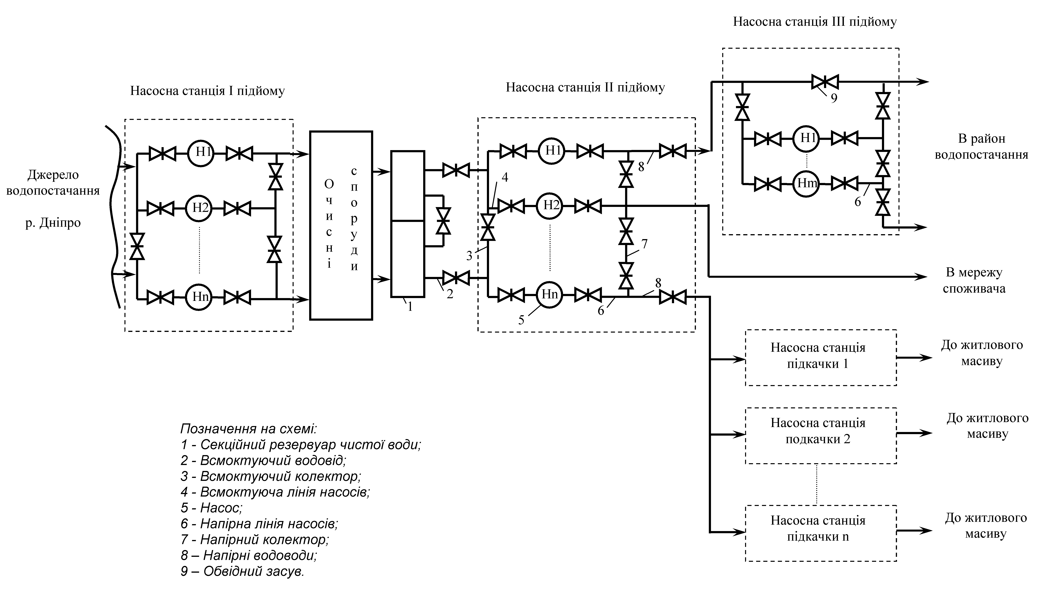
Рисунок 1.2 - Технологічна схема системи міського водопостачання

У деяких дев'ятиповерхових будинках у підвалах установлені підвищуючі насоси, що працюють на один будинок. Їм номер не привласнюється.

1.2 Характеристика насосної станції підкачування питної води 9-ти поверхового будинку

Насосна станція підкачування 9-ти поверхового будинку забирає воду з мережі водопроводу низького напору 2,5 кг/м2 подає її в мережу високого напору 6,05 кг/м2.
Технологічна схема насосної станції підкачування зображена на мал. 1.3. У будинку станції незаглибленого типу встановлені два відцентрових насоси консольного типу ТНП-066 у комплекті з асинхронними двигунами серії АИР. Вода забирається з міської мережі й подається в мережу будинку по двох трубах діаметром 100 мм. Схема перемикання - колекторна, з розміщенням низьконапірного й високонапорного колекторів у приміщенні насосної станції. Всі внутрішньостанційні трубопроводи перебувають на рівні вище підлоги.
Н2
Н1
1-головний насос; 2-резервний насос; 3-заслонка;
4-зворотний клапан; 5-манометр; 6-водомір

Рисунок 1.3 - Технологічна схема насосної станції

2
1
6
3
4
4
5
5
5
з міської водопровідної мережі
3
3
3
3
у водопровідну мережу будинку
До основного встаткування насосних установок відносять насоси, приводи насосів (електродвигуни, двигуни внутрішнього згоряння), а також трубопроводи з регулюючою й запірною арматурами.
На сучасних насосних установках найбільше поширення одержали лопатеві насоси: відцентрові й осьові [2].
Усередині нерухомого корпуса відцентрового насоса, що має спіральну форму, перебуває робоче колесо, закріплене на валу. Колесо складається із двох дисків, між якими розташовані лопати. корпус насоса з'єднаний з усмоктувальними й напірним трубопроводами патрубками. Якщо корпус насоса і його усмоктувальний трубопровід наповнити рідиною, а потім привести в обертання робоче колесо, то рідина під дією лопат робочого колеса приходить в обертання. Відцентрові сили переміщають рідина на периферію, де створюється підвищений тиск, а в центрі колеса - розрідження. За рахунок цієї різниці тисків рідина надходить у напірний трубопровід. Так здійснюється безперервна подача рідини насосом.
Відцентрові насоси можуть бути як одноступінчасті (з одним робочим колесом), так і багатоступінчасті (з декількома колісьми). Конструктивно залежно від розташування вала вони підрозділяються на насоси горизонтальні й вертикальні.
Робоче колесо осьового насоса обертається в сферичній камері. При впливі робочого колеса на рідину за рахунок зміни швидкості плину тиск над лопатою підвищується, а під нею знижується. Завдяки різниці тисків рідина переміщається уздовж осі насоса.
Осьові насоси виготовляють двох типів: з жорстко закріпленими лопатями робітника колеса (типу ПРО) і з поворотними лопатами (типу ОП). Насоси обох типів можуть випускатися у двох виконаннях: Г - з горизонтальним розташуванням вала; В - з вертикальним.
Робоче колесо осьових насосів типу ОП складається із втулки обтічної форми, на якій укріплені поворотні лопати. Можливість зміни кута установки лопат дозволяє регулювати подачу й напір насоса в широких межах при збереженні високих значень ККД.
Для приводу насосів використаються переважно асинхронні короткозамкнені й синхронні двигуни змінного струму. У рідких випадках використаються асинхронні електродвигуни з фазним ротором. Електродвигуни з потужністю до 350 кВт виконуються на напругу 380-660 В, а вище - на 6-10 кВ. У ряді випадків, особливо в пересувних насосних установках, для приводу насосів використаються двигуни внутрішнього згоряння.
Внутрішні трубопроводи насосних станцій (напірні й усмоктувальні лінії насосів, що всмоктують і напірні колектори й ін.) виконуються зі сталевих труб. З'єднання сталевих труб здійснюється зварюванням. Як трубопровідні арматури в насосних установках використаються засувки, затвори, зворотні затвори (клапани).
Залежно від конструкції засувки підрозділяються на паралельні й клинові. Засувки великого діаметра, а також працюючі з дистанційним й автоматичним керуванням, обладнаються гідравлічними або електричними приводами. Для зрівноважування тиску по обох сторони диска у великих засувок передбачається обвідна засувка.
У якості запірної й регулюючої арматур використаються затвори. Широке застосування останнім часом одержали дискові затвори, які обладнаються електричними приводами.
Зворотні затвори призначені для того, щоб завадити спорожнюванню напірних трубопроводів і зворотному обертанню насоса після його зупинки. Конструкції зворотних насосів різні: з уповільненою посадкою, однодискові, багатодискові, із противагою й ін.
Під час роботи насоса під дією потоку води диск повертається на осі й вода проходить через затвор. Після зупинки насоса диск під дією власної ваги й тиску води з боку напірного водовода опускається й затвор закривається.

1.3 Насосні агрегати та їх характеристики

На розглянутій насосній станції підкачування застосовується відцентровий насос консольного типу ТНП-066, технічні характеристики якого наведені в таблиці 1.1.

Таблиця 1.1 Технічні характеристики насоса ТНП-066
Марка насосу | Подача Q |  | Повний напір Н м | Число оборотів в хв | Потужність N в кВт |  | ККД,  % | Допустима висота всмоктування, м | Діаметр робочого колеса, мм
Марка насосу | м³/год | к/с | Повний напір Н м | Число оборотів в хв | на валу насосу | електродвигуна (рекомендована) | ККД,  % | Допустима висота всмоктування, м | Діаметр робочого колеса, мм
ТНП-066 | 20 | 5,5 | 30,8 | 2900 | 2,7 | 4,5 | 67 | 7,2 | 162

Паспортні характеристики насоса наведені на рис. 1.4.
Характеристикою насоса називається графічно виражена залежність основних енергетичних показників від подачі при постійній частоті обертання вала робочого колеса, в'язкості й щільності рідкого середовища на вході в насос [3].
Основні параметри лопатевих насосів подача Q, напір H, потужність N, коефіцієнт корисної дії й частота обертання вала робочого колеса n перебувають у певній залежності.
Значення напору, потужності й КПД для ряду значень подачі можуть бути представлені у вигляді системи крапок у координатах Q-H, Q-N и Q-.
Напірно-видаткова характеристика нерегульованого насоса описується рівнянням другого ступеня:
(1.1)
де - напір, що розвивається насосом;
- напір, що розвиває насосом при нульовій подачі;
- внутрішній опір насоса;
- продуктивність (подача), що розвиває насосом.

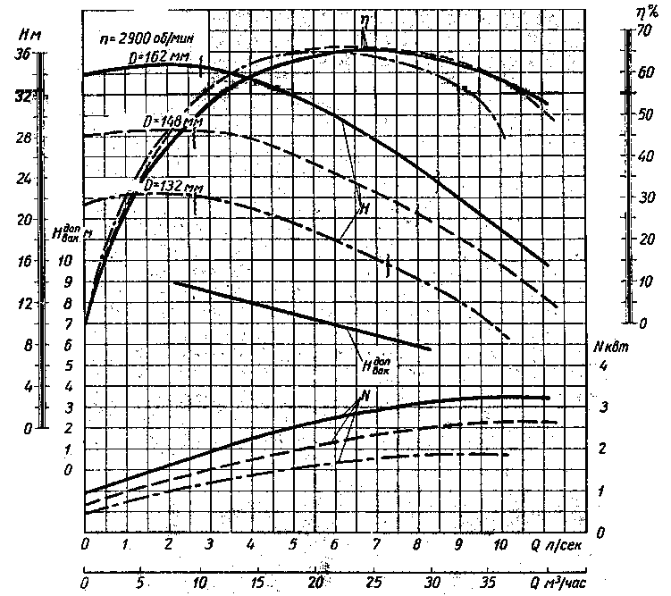
Рисунок 1.4 Характеристика насоса ТНП-066

Для регульованого по швидкості насоса:
(1.2)
де - відносна швидкість обертання насоса;
- поточна швидкість насоса;
- швидкість ідеального холостого ходу.

Для насосного агрегату справедливі формули приведення [3]:

(1.3)

де , - поточна подача й частота обертання насоса;
, - максимальні подача й частота обертання насоса.

(1.4)

(1.5)

де , - поточні й номінальна потужності насоса.

Ці формули дають можливість розрахувати основні параметри насоса при різних частотах обертання.

Якщо насос подає в 1 із нижнього басейну у верхній обсяг рідини масою m, то чинена їм корисна робота дорівнює mgH, Дж [3].
При подачі Q, м³/с, m=ρQ, а корисна потужність насоса (робота в 1 с) буде:
(1.6)

Внаслідок неминучих втрат енергії в самому насосі споживана їм потужність повинна бути більше корисної потужності. Ці втрати враховуються коефіцієнтом корисної дії η, собою, що представляє, відношення корисної потужності N_{п} до потужності насоса N:

(1.7)

Відповідно потужність насоса N=N_{п}/η. підставляючи значення N_{п} з формули (1.7), одержуємо:

(1.8)

1.4 Розрахунок потужності двигуна насоса, вибір електродвигуна

Потужність, споживана насосом, визначається по формулі [4]:

(1.9)

де - подача насосу, м³/с;
- сумарний напір, м;
- густина рідини, що перекачується, кг/м³;
- коефіцієнт запасу, що враховує фактори які не піддаються розрахунку (для двигунів потужністю до 50 кВт =1,2);
- ККД насосу.
3,89 кВт

Вибираємо двигун по довіднику [5] – 4A100S2У3. Асинхронний двигун серії 4А основні виконання, призначений для роботи від мережі трифазного змінного струму частотою 50 Гц, виконання по ступені захисту IP44, спосіб охолодження ICA0141.
Паспортні дані двигуна наведені в таблиці 1.2.

Таблиця 1.2 Паспортні дані двигуна 4A100S2У3
Двигун | потужність,  кВт | ковзання, % | ККД,  %
4A100S2У3 | 4 | 4 | 86,5 | 0,89 | 2,2 | 2 | 1,2 | 7,5

1.5 Регулювання продуктивності НС

Характеристика мережі трубопроводу

Режим роботи насоса визначає режим водоспоживання.
Графік зміни добового споживання води 9-поверхового будинку представлений на малюнку 2.1. Мінімальне споживання води Q_{min}=0,67 м³/ч, максимальне Q_{max}=4,3 м³/ч. Найбільше споживання води відбувається в період часу з t₁=4 год до t₂=10 год і з t₃=16 год до t₄=19 год.
0 1 2 3 4 5 6 7 8 9 10 11 12 13 14 15 16 17 18 19 20 21 22 23
t, год
Рисунок 1.5 Графік зміни водоспоживання 9-поверховим будинком протягом доби
Q, м³/ч

4

3

2

1
Q_{max1}
Q_{min}
t₁
t₂
t₃
t₄
Q_{max2}

Подача відцентрового насоса залежить від напору й, отже, у значительной ступені від гідравлічного опору водоводів і мережі движению рідини, обумовленого їхнім діаметром [3]. Тому система "насос - трубопровід" повинна розглядатися як єдина система, а вибір насосного встаткування й трубопроводів повинен зважуватися на підставі розрахунку спільної роботи складові системи.
Спільна робота насосів і мережі характеризується Точкою матеріальної й енергетичної рівноваги системи. Для визначення цієї Точки необхідно обчислити енергетичні витрати в системі "водоводи - мережа" Q_{р} і H_{тр}. Спільна робота насосів і трубопроводів зв'язана наступними залежностями:

, | (1.10)

де - розрахункова витрата в трубопроводі;
- подача води насосом;
- витрата води в системі;
- напір насоса;
- рівень води в баку водонапірної башти;
- гідравлічний опір водопроводів і мережі.

Аналітичний розрахунок режимної Точки роботи насоса - досить трудомісткий процес, тому що доводиться оперувати чотирма змінними величинами , , і , які перебувають між собою у функціональній залежності.
При розрахунку системи "насос - водогінна мережа" використають метод послідовного наближення або роблять розрахунок на електронно-обчислювальних машинах. Однак, ці обчислення не дають наочності, і аналіз роботи насоса досить утруднений. У практиці гідравлічного розрахунку насосних станцій і при аналізі режимів роботи насосів широко застосовується метод графоаналітичного розрахунку спільної роботи системи "насос-мережа".
Насоси в системі працюють відповідно до характерного для них залежністю між і , тобто графік роботи насоса визначається його характеристикою .
Для побудови графічної характеристики системи подачі й розподіли води скористаємося відомими рівняннями гідравліки. Необхідний напір у системі дорівнює сумі геометричної висоти підйому рідини й втрат напору:

, | (1.11)

де - геометрична висота підйому рідини;
- втрата напору в усмоктувальному трубопроводі;
- втрати напору в напірних комунікаціях насосної станції;
- втрати напору в напірних водоводах від насосної станції до Точки приєднання до мережі;
- втрати напору в магістральній мережі.

Втрати напору в трубопроводах складаються із втрат на подолання тертя при русі рідини по трубопроводу і втрат на подолання опорів у його фасонних частинах (місцевих опорів) , тобто.

(1.12)

Гідравлічні втрати по довжині трубопроводу можуть бути визначені по формулі:

або , | (1.13)

де - довжина трубопроводу, м;
- розрахунковий внутрішній діаметр труби, м;
- середня швидкість руху води, м/с;
- подача, м³/с;
- прискорення вільного падіння, м/с²;
та - коефіцієнти втрат напору.

Визначимо коефіцієнт втрати напору для гідравлічно шорсткуватих ненових сталевих і чавунних труб по формулі Ф.А. Шевєлєва [7]:

(1.14)

м

Для визначення втрат напору в трубопроводі при побудові його характеристики зручно скористатися формулою

, | (1.15)

де - опір трубопроводу;
- питомий опір [3, Додаток ІІ].

Місцеві опори обчислюються по формулі
, | (1.16)

де - коефіцієнт місцевих опорів [3, Додаток I];
- середня швидкість руху рідини по трубопроводу.

Мережа насосної станції має чотири коліна з кутом 90° і шість відгалужень при відсутності витрати у відгалуженні, коефіцієнти опору становлять відповідно = 0,55, = 0,1.

= 1,427⋅10⁻³ м

= 2,137⋅10⁻³ + 1,427⋅10⁻³ = 3,564⋅10⁻³ м

Значення втрат напору в комунікаціях насосної станції, обчислені по формулі (1.12), досить значно розходяться з експериментальними даними. Дослідження гідравлічних опорів у комунікаціях насосної станції показують, що відхилення фактичних втрат напору від розрахункових залежить від виду й взаємного розташування місцевих опорів і відстані між ними, виготовлення фасонних частин, способу з'єднання трубопроводу й фактичного діаметра комунікацій. На підставі досліджень, проведених у ВНИИВОДЕГО й МИСИ ім. В.В. Куйбишева, рекомендується визначати величини втрат напору в місцевих опорах методом накладення.
У напірних водоводах і мережах магістральних трубопроводів звичайно визначають тільки втрати напору на тертя по довжині трубопроводу, тому що місцеві втрати у фасонних частинах й арматурах у цих мережах відносно малі. Однак, останні дослідження показали, що місцеві опори варто враховувати, приймаючи їх у розмірі 5-10% втрат по довжині.
При побудові графічної характеристики складної системи "насос-водоводи-мережа" зручно користуватися формулою

, | (1.17)

де і - наведені опори водовода й мережі.

Наведений опір водовода

, | (1.18)

де - кількість водоводів.

Наведений опір мережі

, | (1.19)

де - сумарна втрата напору;
- розрахункова витрата води в мережі, при якому визначена .

Характеристика мережі описується рівнянням:

, | (1.20)

де - опір трубопроводу;
- питомий опір.

Для ненових сталевих електрично зварених труб [6] питомий опір = 15600.

.

Необхідний статичний напір розраховується по формулі, наведеної в [1]:

, | (1.21)

де n - кількість поверхів будинку.

м

Тому що насос працює з підпором, рівним 25 м, те статичний напір буде становити:

м.

Рівняння характеристики мережі зі знайденими значеннями має вигляд:

, | (1.22)

Для побудови характеристики мережі знайдемо з ряду значень Q значення H, результат занесемо в табл. 1.3.
Таблиця 1.3 Значення Q і H для побудови характеристики мережі
Q, л/с | 0 | 1 | 2 | 3 | 4 | 5
H, м | 15 | 15,1 | 15,6 | 16,4 | 17,4 | 18,9

Продовження таблиці 1.3
Q, л/с | 6 | 7 | 8 | 9 | 10 | 11
H, м | 20,6 | 22,6 | 24,9 | 27,6 | 30,6 | 33,8

На підставі формули (1.17) напір насоса можна виразити як функцію подачі:

, | (1.23)

або
, | (1.24)

де і - наведені опори усмоктувального й напірного трубопроводу.

З формули (1.24) треба, що напір у крапці виходу рідини з насоса дорівнює напору, що розвиває насосом і зменшеному на величину втрат в усмоктувальному трубопроводі.
Графічна характеристика насоса (рис. 1.6), побудована з урахуванням втрат в усмоктувальному трубопроводі, називається наведеною характеристикою. Для побудови графічної характеристики усмоктувального трубопроводу скористаємося рівнянням (1.12). При заданій розрахунковій витраті визначимо , які можна виразити як функцію подачі:

. | (1.25)

Задаючись подачею , одержимо:

. | (1.26)

Розділивши почленно ліві й праві частини рівності (1.25) і (1.26), одержимо:

. | (1.27)

Прийнявши ряд значень , , ..., , з рівняння (1.27) визначаємо , , ..., . У координатній сітці від лінії відкладемо ординати , , ..., для відповідних подач , , ..., . З'єднуючи Точки плавної кривої, одержимо параболічну криву, тобто графічну характеристику усмоктувального трубопроводу (рис. 1.6). Віднімаючи ординати кривої з ординат кривої насоса й з'єднуючи знайдені Точки плавної кривої, одержимо характеристику насоса, наведену до Точки входу рідини в насос і виправлену на втрати в усмоктувальному трубопроводі.
Подібні розрахунки можна зробити й для напірних комунікацій насосної станції. Увівши виправлення у наведену характеристику на втрати в напірних комунікаціях, одержимо характеристику , наведену до Точки виходу напірних водоводов з насосної станції.
Аналогічно можна побудувати графічну характеристику системи "водоводи-мережа":

, | (1.28)

де .

Складаючи отримані значення , , ..., для ряду прийнятих подач , , ..., с геодезичної висоти підйому води, одержимо графічну характеристику системи "водоводи-мережа", форму, що має, параболи з вершиною на осі ординат. Вершина параболи має координати і . Точка 1 (рис. 1.6) перетинання характеристики насоса с характеристикою системи є Точкою робочого режиму насоса. Координати цієї точки = 8 л/с та = 25 м відповідають фактичній подачі й фактичному необхідному напору при роботі насоса на систему "водоводи-мережа".

Рисунок 1.6 - Приведена характеристика відцентрового насоса

1.6 Методи регулювання продуктивності

Одним з найпоширеніших методів регулювання продуктивності є спосіб дроселювання засувкою, установленої на напірній лінії насоса. Установки додаткового встаткування в цьому випадку не потрібно, що є основним достоїнством даного способу.
Дросельне регулювання полягає у введенні додаткового опору в напірний трубопровід системи, завдяки чому характеристика Q-H мережі піднімається більш круто (рис. 1.7) і перетинає характеристику насоса в режимній точціі 2, що відповідає необхідній подачі Q3. При цьому необхідний напір у системі дорівнює Н3, а насос розвиває напір Н2. ККД насосної установки зменшується зі збільшення різниці між напором, що розвиває насосом, і напором, необхідним у мережі.
Рисунок 1.7 - Характеристика системи "насос-мережа" при регулюванні роботи дроселюванням
Основні недоліки: наявність непродуктивної втрати потужності на подолання опору засувки. При зміні характеристики мережі із Точки 1 на Точку 2 знижується ККД насоса з η₁ до η₂, у засувці губиться кількість напору, рівне Δh_{задв}, що є неекономічним і неефективним.

Інший спосіб регулювання продуктивності - зміна кута повороту лопаток робочого колеса насоса. Характеристика при такому способі регулювання представлена на рис. 1.8.
Частота обертання робочого колеса насоса залишається незмінної, характеристики виходять із однієї Точки й далі розходяться. Точки 1, 2 й 3 перетинання характеристики мережі з характеристиками насоса утворять лінію, що показує діапазон регулювання.
Конструкція робочого колеса насоса з обертовими лопатками складна, менш надійна, більше дорога у виготовленні, що є недоліками даного способу регулювання.
0
Q₃
Q
Q-H
Q-H'_{тр}
3
2
1
H
H₂
H₁
H₃
Рисунок 1.8 - Характеристика системи "насос-мережа" при регулюванні кута повороту лопаток робочого колеса насоса
Q₁
Q₂
Регулювання продуктивності зміною частоти обертання робочого колеса насоса

Одним з найбільш раціональних способів регулювання продуктивності механізмів з вентиляторним моментом на валу є регулювання зміни частоти обертання робочого колеса насоса, що простіше всього здійснюється за рахунок впровадження регульованого приводу [3]. На рис. 1.9 видно, що при зниженні швидкості обертання насоса продуктивність останнього при роботі на дану магістраль знижується.
Розглянемо перехід роботи насоса з паспортної частоти обертання n на іншу частоту обертання робочого колеса n₁. Тому що діаметр робочого колеса по зовнішньому обіді залишається постійним, відношення D₂/D₂'=1. Тоді із закону подоби відцентрових насосів маємо:

; | (1.29)

; | (1.30)

. | (1.31)

Отримані вираження називаються законом пропорційності.
Установлений закон пропорційності дозволяє по одній досвідченій характеристиці Q-H побудувати ряд характеристик насоса в широкому діапазоні зміни частоти обертання.
Із рівнянь (1.29) і (1.30) частоту обертання, одержимо:

, | (1.32)

тобто рівняння параболи з вершиною на початку координат, що проходить через Точку а з координатами Q_{a} та H_{a}. Парабола 0а₂а₁а (рис. 1.9) являє собою геометричне місце крапок, що визначають режими роботи насоса, подібних до режиму в крапці а, і називається параболою подібних режимів.
Очевидно, що перерахування координат Точки а за законом пропорційності для будь-якої іншої частоти обертання приведе до крапок на параболах подібних режимів. Отже, перерахування всякої іншої Точки b, c, ... характеристики Q-H при частоті обертання n на частоту обертання n₁, n₂, ... n_{i} дасть точки b₁, b₂, ..., b_{i}; c₁, c₂, ..., c_{i} і т.д., які розташовані відповідно на параболах 0b_{i} ... b; 0c_{i} ... c. З'єднуючи Точки a₁, b₁, c₁, ... плавній кривій, одержуємо характеристику Q₁-H₁ насоса для частоти обертання n₁. Повторюючи подібні операції для крапок a₂, b₂, c₂, ... a_{i}, b_{i}, c_{i}, одержимо відповідно характеристики Q₂-H₂, ..., Q_{i}-H_{i} (рис. 2.5).
0
Q₃
Q
Q-H
Q-H'_{тр}
3
2
1
H
H₂
H₁
H₃
Рисунок 1.9 - Характеристика системи "насос-мережа" при регулюванні роботи зміною частоти обертання робочого колеса насоса
Q₁
Q₂
n
n₁
n₂
a
a₁
a₂
b
b₁
b₂
c
c₁
c₂

Необхідно відзначити, що режим роботи насоса зі зниженою частотою обертання допускається, але підвищення частоти обертання більше чим на 10-15% повинне бути погоджене із заводом-виготовлювачем.

Визначення діапазону регулювання швидкості насоса

Розглянемо роботу насоса з регулюванням частоти обертання робочого колеса (рис. 1.10).
Характеристика регульованого насоса описується рівнянням:
Рисунок 1.10 - Визначення діапазону регулювання швидкості насоса

, | (1.33)

де - нижня межа відносної швидкості обертання робочого колеса регульованого насоса

= 0,707

Характеристика мережі описується рівнянням:

. | (1.34)

У такому випадку дотримується рівність:

. | (1.35)

Звідки визначимо крайнє нижнє значення швидкості обертання робочого колеса регульованого насоса:

; | (1.36)

= 0,707⋅301,59 = 213,22 с⁻¹

Тоді діапазон регулювання становить:

1.7 Вимоги до електроприводів. Обґрунтування застосування регульованого електропривода

Відцентрові насоси є досить енергоємними механізмами, на привід яких витрачається близько 20 % електроенергії країни. Насоси водопостачання характеризуються більшою продуктивністю, тривалим режимом роботи з рідкими пусками, що, як правило, відбувається в режимі холостого ходу. Насоси працюють на мережу із протитиском, причому статичний напір у мережі становить звичайно не менш 20 % повного напору.
Для приводу насосів застосовують двигуни потужністю від десятків Ватів до декількох тисяч кіловатів. Електропривод з короткозамкненим АД є найпоширенішим завдяки простоті й малій вартості. Такий електропривод найбільш простий в експлуатації, не вимагає постійного спостереження й забезпечує тривалу надійну роботу.
У системі водопостачання має місце необхідність регулювання продуктивності насосних агрегатів через змінний характер водоспоживання. Найчастіше насоси оснащуються нерегульованим приводом, регулювання продуктивності при цьому здійснюється дроселюванням - неповним відкриттям засувки на напірному трубопроводі насоса, що відповідає збільшенню опору мережі. Цей спосіб регулювання досить простий, однак украй невигідний з енергетичної точки зору, оскільки веде до істотного зниження ККД агрегату й марній витраті електроенергії.
Втрати через неекономічне регулювання становлять для міських водопровідних станцій 10-15% сумарного споживання електроенергії.
Насосні агрегати звичайно поєднуються в насосні станції, при цьому кілька насосів працюють паралельно на одну мережу. Регулювання витрати може бути досягнуто дроселюванням одного або обох насосів. При аналізі спільної роботи насосів спадання напору в засувці зручніше розглядати як внутрішні втрати напору в насосі. Тоді при дроселюванні насоса нахил його характеристики буде зростати.
Найбільш ефективним способом регулювання режимів роботи НУ водопроводу є плавна й автоматична зміна швидкості обертання двигуна насоса з потрібними показниками пускових і пускорегулювальних характеристик. У зв'язку із цим має місце тенденція до більше широкого використання регульованих і керованих електроприводів.
Якщо при регулюванні продуктивності насосної станції зміною швидкості обертання насосів два насоси із сумарною характеристикою працюють на мережу з деякою продуктивністю й необхідно зменшити їхню продуктивність, то це можна зробити двома способами: або зменшити швидкість обертання обох насосів або знизити, але більш значно, швидкість одного з насосів. Регулювання продуктивності зміною швидкості обертання одночасно двох насосів за своїми показниками рівноцінно регулюванню швидкості насоса при його одиночній роботі.
З погляду економічності регулювання трохи більше вигідним є одночасна зміна швидкості всіх паралельно працюючих насосів. Однак це пов'язане зі збільшенням капітальних витрат на встаткування всіх агрегатів регульованим електроприводом. Тому для більшості насосних станцій досить мати тільки один регульований агрегат, здійснюючи більше глибоке регулювання відключенням окремих насосів.
Узагальнюючи розглянуті вище особливості роботи відцентрових насосів і вимоги до їхнього електропривода, можна сказати:
- насоси є механізмами із тривалими режимами роботи, тому електроприводи насосів повинні бути розраховані на тривалу роботу з більшим числом годин роботи в році; навантаження на валу приводного двигуна спокійна, перевантажень не виникає;
- відцентрові насоси є швидкохідними механізмами, номінальна швидкість приводного двигуна звичайно не менш 600 об/хв; верхня межа швидкості для насосів обмежений величиною 3000 об/хв; у рідких випадках потрібно більше висока номінальна швидкість обертання;
- найбільш зробленим способом регулювання продуктивності насосів є зміна швидкості їхнього обертання; діапазон регулювання швидкості невеликий, звичайно не більше 10-15%; більше глибоке регулювання потрібно лише в окремих випадках;
- для насосів характерна істотна залежність моменту опору на валу від швидкості; оскільки насоси звичайно працюють на протитиск, те ця залежність більше різка, чим квадратична (вентиляторна);
- пуск насосів звичайно виробляється на закриту засувку, залежність моменту на валу від швидкості при пуску носить вентиляторний характер (квадратична залежність) з максимальним моментом, для більшості насосів лежачої в межах 0.4-0.8 номінального.
Розмаїтість умов застосування турбомеханізмів, їхніх конструкцій, режимів експлуатації визначає можливість і певну економічну доцільність використання різних систем регульованого електропривода.
Регульований електропривод повинен використатися в наступних випадках:
- коли за умовами роботи продуктивність турбомеханізму необхідно часто змінювати в широких межах (наприклад, насоси систем водопостачання, енергетичні й газові турбокомпресори);
- коли за умовами роботи механізм довгостроково працює із продуктивністю, істотно меншої номінальної (наприклад, шахтні вентилятори);
- для турбомеханізмів, що бідують в автоматичному регулюванні продуктивності з підвищеними вимогами до якості регулювання (наприклад, холодильні турбокомпресори, деякі циркуляційні й живильні насоси);
- для електропривода іспитових й експериментальних установок (наприклад, аеродинамічні труби).
Найпростіші системи регульованого електропривода забезпечують східчасте регулювання швидкості. Звичайно використаються схеми, що дають можливість одержувати дві швидкості обертання. Для турбомеханізму малої потужності застосовуються багатошвидкісні асинхронні двигуни; для двигунів великої потужності набутили застосування схеми з харчуванням асинхронного або синхронного двигунів від джерел різної частоти. Відомий інтерес для приводу великих вентиляторів представляє схема синхронно - асинхронного приводу, що забезпечує двоступінчасте регулювання швидкості.
Нижче наведена класифікація систем регульованого електропривода турбомеханізмів:
1) Електропривод зі східчастим регулюванням:
а) електропривод із багато швидкісним асинхронним двигуном;
б) синхронно - асинхронний привод;
в) двошвидкісний електропривод із частотним перетворювачем.
2) Електропривод із плавним регулюванням:
а) Електропривод із двигуном постійного струму:
- електропривод з колекторним двигуном постійного струму з харчуванням від електромашинних і статичних перетворювачів;
- електропривод з безколекторним (вентильним) двигуном
постійного струму.
б) Асинхронний частотно-частотно-керований електропривод:
- с харчуванням від машинного перетворювача частоти;
- с харчуванням від тиристорного перетворювача частоти з
безпосереднім зв'язком;
- с харчуванням від тиристорного перетворювача частоти інверторного типу.
в) Електропривод з індукторною муфтою ковзання.
г) Асинхронний електропривод з регулюванням напруги на статорі двигуна:
- дросельний електропривод;
- с тиристорним регулятором напруги;
д) Асинхронний каскадний електропривод:
- електромашинні каскади;
- вентильний каскад;
- вентильно-машинний каскад;
- вентильно-машинний електромеханічний каскад;
- машина подвійного харчування.
Основною перевагою приводу з асинхронними каскадами (електромашинні, вентильно-машинні, вентильні) є те, що вартість каскадів залежить від глибини регулювання, тому що перетворенню піддається не повна енергія, споживана приводом, а лише частина її, пропорційна діапазону регулювання. Разом з тим, згаданий вид приводу вимагає застосування більше складного по конструкції електродвигуна з фазним ротором і має вкрай низький коефіцієнт потужності.
Регульований ЕП з індукторною муфтою ковзання характеризується низькою вартістю, високою надійністю, технічною простотою, однак, ставиться до енергетично збиткового виду електропривода (відсутня рекуперація енергії ковзання).
У зв'язку з великою вартістю перетворювальних пристроїв для частотного керування й складністю в окремих випадках може використатися асинхронний привід з фазовим керуванням напругою на затисках статора.
Частотно-регульований двигун змінного струму є найбільше економічним способом регулювання швидкості асинхронних короткозамкнених двигунів, оскільки двигун у всьому діапазоні регулювання працює з малою величиною ковзання ротора. Такий регульований електропривод дозволяє зберегти високий ККД двигуна, забезпечує як рухові, так і гальмові режими роботи, гарну твердість характеристик. Основний недолік системи - складність створення й висока вартість перетворювача частоти.
Аналіз роботи насосної станції підкачування на мережу із протитиском, проведений у цій частині, показав доцільність використання в якості системи регулювання ЕП частотно-керований ЕП, що дозволяє проводити регулювання в заданих межах (діапазон регулювання 1:0,7), а також забезпечує плавний пуск насосного агрегату.

РОЗДІЛ 2 РОЗРАХУНОК ЕЛЕКТРОПРИВОДУ

2.1 Визначення параметрів електродвигунів насосів,
аналіз режимів їх роботи

2.1.1 Визначення параметрів двигунів за паспортними даними
Рисунок 2.1 - Схема заміщення фази асинхронного двигуна при частотному керуванні
Для визначення параметрів АД застосовуємо Т-подібну схему заміщення, наведену на рис. 3.1.

Розрахунок параметрів двигуна за каталожним даними проводимо за методикою, викладеної в [8].
Одними з найважливіших параметрів, що характеризують режим роботи асинхронного двигуна, є відповідні номінальні значення приведеного струму ротора та струму намагнічування . Оскільки при переході від ідеального холостого ходу (ковзання s=0) до номінального режиму (s=s_{ном}) магнітний потік практично не змінюється, то можна прийняти рівним току холостого ходу , обмірюваному при роботі двигуна без навантаження на валу. Визначимо значення і за паспортними даними номінального струму

статора , кратності максимального моменту і номінального коефіцієнта потужності двигуна .
(2.1)
А
На підставі наведених в [8] основних співвідношень і векторної діаграми асинхронного двигуна струм статора може бути представлений геометричною сумою струму, що намагнічує, і наведеного струму ротора, а відповідно, при номінальному режимі
(2.2)
або без обліку активних втрат у сталі ()
; | (2.3)
а реактивна складова струму статора
(2.4)
і активна складова
. | (2.5)
Для вираження і через кратність максимального моменту скористаємося рівністю з врахуванням [8], зневажаючи активним опором статора у порівнянні з в [8] і у порівнянні з в [8]:
, | (2.6)
а також вирішимо рівняння [8] при номінальному режимі () відносно :
, | (2.7)
що при підстановці в (3.5) дає шукані вираження:
; | (2.8)
; |  | (2.9)
. |  | (2.10)
Підставляючи (3.10) в (3.6), знаходимо номінальний наведений струм ротора
(2.11)
А
і, заміняючи згідно (2.9), знаходимо з (2.5) після підстановки (2.11) номінальне значення струму намагнічування
. | (2.12)
А
При можна прийняти
, | (2.13)
оскільки погрішність у порівнянні , знайденої згідно (2.11), буде менш 5%.
У каталогах також звичайно приводяться кратності початкового моменту (при s=1,0) і пускового струму при номінальній напрузі. По зазначеним вище даним можна визначити активний й індуктивний опори обмоток статора й ротора.
По кратності початкового пускового струму знаходимо повний опір двигуна при нерухомому роторі (s=1,0):
, | (2.14)
де - номінальна лінійна напруга статора.
Ом
По кратності початкового моменту визначаємо по [8, (2.26в)] наведений активний опір ротора при s=1, механічні втрати приймаємо рівними 1%, тобто. :
. | (2.15)
Ом
По кратності максимального моменту визначаємо по [8, (2.14б)] індуктивний опір наведеному струму ротора при s=0, знехтувавши у порівнянні з :
. | (2.16)
Заміняючи критичне ковзання відповідно до рівності (2.6), визначаємо по [8, (2.3б)] наведений активний опір ротора при s=0:
, | (2.17)
де заміняються по рівності (2.16).
Якщо невідомо активний опір статора, то з достатнім ступенем точності можна прийняти, що . У цьому випадку, вирішуючи (3.15) і (3.16) відносно , одержуємо
(2.18)
Ом
При номінальній напрузі статора 220-380 У отримане значення опору варто збільшити в 1.3-1.9.
Ом

Індуктивний опір статора й ротора при s=1 без обліку струму намагнічування не завжди дає позитивний результат, тому краще скористатись виразом для критичного ковзання й з нього одержати значення X_{k}
. | (2.19)
Ом
Індуктивний опір контуру намагнічування
Ом
Спільне рішення рівнянь (3.15) і (3.18) дозволяє визначити значення , і , з огляду на відношення , наприклад згідно [8, (2.42)].
За табличним даними можна визначити окремі втрати двигуна, знаючи ККД при номінальному навантаженні й опір обмотки статора .
Приймаємо додаткові втрати в статорі рівними .
Втрати в обмотці статора й додаткові втрати
. | (2.20)
кВт
Механічні втрати
. | (2.21)
кВт
Втрати в роторі
. | (2.22)
кВт
Сумарні втрати двигуна
. | (2.23)
кВт
Втрати в сталі ротора
. | (2.24)
кВт
При визначенні втрат у роторі варто мати через, що номінальне ковзання, певне за табличним даними, може значно відрізнятися від дійсного значення. Тому бажано визначити номінальне значення ковзання з досвіду. Для цієї мети при навантаженні, можливо більше близької до номінального, визначають споживану двигуном потужність і ковзання .
Ковзання при номінальному навантаженні досить точно може бути визначено по формулі
. | (3.25)

2.2 Розрахунок статичних характеристик регульованого електропривода

2.2.1 Регулювання швидкості в системі перетворювач частоти - двигун змінного струму
Спосіб регулювання швидкості в системі перетворювач частоти - двигун змінного струму перспективний як для окремих регульованих АД й СД, так і при одночасній зміні швидкості декількох АД, що приводять у рух групи механізмів - текстильних машин, конвеєрів, рольгангів і т.д. Коли потрібно одержати високі швидкості, наприклад, центрифуг, шліфувальних верстатів, регулювання швидкості АД зміною частоти живлячої напруги переважно, а в деяких випадках це єдиний з існуючих способів [9].
Можливість регулювання швидкості АД й СД при зміні частоти витікає безпосередньо з виразу
. | (2.26)
При регулюванні частоти необхідно змінювати й значення живильний двигун напруги. Це порозумівається тим, що при незмінній напрузі джерела живлення U₁ і регулюванні його частоти змінюється магнітний потік АД, оскільки . Магнітний потік при незмінному навантаженні на валу визначає значення струму ротора, тому що .
При виборі співвідношення між частотою й напругою, що підводиться до статора АД, виходять із умови збереження перевантажувальної здатності:
. | (2.27)
Закон зміни напруги при частотному регулюванні швидкості АД, що задовольняє вимозі (2.26) при допущенні, що активне опір статора :
, | (2.28)
де - фазна напруга джерела живлення асинхронного двигуна при частоті ; - момент статичного навантаження на валу двигуна при швидкості ; - фазна напруга джерела живлення АД при частоті ; - момент статичного навантаження на валу двигуна при швидкості .
У відносних одиницях закон зміни напруги при частотному регулюванні
, | (2.29)
де ; ; .
Механічні характеристики АД при частотному регулюванні швидкості для різних залежностей статичного навантаження від швидкості наведені на рис. 2.2.
При (3.29) запишеться у вигляді
, | (2.30)
або .
При
(2.31)
або .

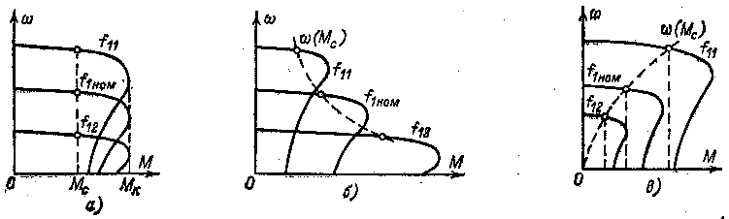
Рисунок 3.2 - Механічні характеристики АД при частотному регулюванні швидкості. а – ; б – ; в – вентиляторне навантаження.

При вентиляторному навантаженні
, | (2.32)
або .
Графіки на рис. 3.1 і закони (3.30) - (3.32) справедливі в припущенні r₁=0.
Уточнений закон зміни напруги при частотному регулюванні з обліком r₁≠0 має вигляд:
, | (2.33)
де ; ; - індуктивний опір короткого замикання АД при номінальній частоті; - індуктивний опір намагнічування АД при номінальній частоті.

На рис. 3.3 показані механічні характеристики двигуна А62-4 потужністю P_{ном}=14 кВт при різних значеннях частоти джерела живлення: = 1,5; 1; 0,5; ().Суцільною лінією - розрахунок по (3.30), штрихової - по (3.33).
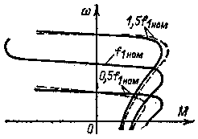
Рисунок 3.3 - Механічні характеристики АД при частотному регулюванні швидкості й зміні напруги.
– – – основний закон зміни U₁; –––– скоректований закон зміни U₁

Розрахунок механічних характеристик АД при частотному регулюванні швидкості за уточненим законом (3.33) ведеться в наступній послідовності.
Розраховується значення критичного моменту АД при частотному регулюванні по формулі
, | (2.34)
де - синхронна швидкість АД при номінальній частоті.
Розраховується значення критичного ковзання АД при частотному регулюванні
. | (2.35)
Механічні характеристики будуються по формулі Клоса
, | (3.36)
де
. | (2.37)
Для ряду значень частот обчислимо значення , , і результат занесемо в таблицю 2.1
Таблиця 2.1 - Константи для розрахунку механічних характеристик
, Гц
50 | 1,0 | 21,9 | 0,16 | 0,58
40 | 0,8 | 32,1 | 0,20 | 0,58
30 | 0,6 | 56,2 | 0,26 | 0,58
20 | 0,4 | 109 | 0,39 | 0,58
10 | 0,2 | 366 | 0,72 | 0,58

Механічні характеристики для ряду частот зображені на рисунку 2.4.
Рисунок 2.4 – Механічні характеристики АД при частотному регулюванні швидкості для ряду частот
Розрахунок механічних характеристик при частотному регулюванні швидкості за законом (2.29), що допускає , ведеться по формулах [10], у яких значення індуктивних опорів повинні відповідати частоті , а саме:
(2.38)
Припкщення має місце для АД великої потужності при зміні частоти, а виходить, і швидкості нижче основної у діапазоні до 2-2,5. Для більших значень діапазону регулювання швидкості необхідно розрахунок характеристик вести з обліком r₁≠0. При регулюванні швидкості нагору від основної допущення має місце.
Прийнятими допущеннями обумовлюється сталість опорів схеми заміщення при даній частоті; застосовується Т-подібна схема заміщення, наведена на рис. 3.1. Індуктивні опори відповідають номінальній частоті. При аналізі й розрахунках використаються наступні позначення [10].
Відносна частота статора - відношення частоти струму статора до її номінального значення
. | (2.39)
Параметр абсолютного ковзання, або відносна частота ротора - відносно абсолютного ковзання к синхронної швидкості при номінальній частоті
. | (2.40)
Параметр використається замість ковзання s і пов'язаний з ним співвідношенням
. | (2.41)
Відносна напруга
. | (2.42)
Коефіцієнт розсіювання відповідно для статора й ротора
и . | (2.43)
Загальний коефіцієнт розсіювання
. | (2.44)
Крім того, уведемо позначення:
; | (2.45)
; | (2.46)
; | (2.47)
. | (2.48)
Аналіз і розрахунки сталого режиму проводяться в діючих значень величин. З розрахунку схеми заміщення одержуємо:
електрорушійну силу
(2.49)
потік у повітряному зазорі
(2.50)
струм статора
(2.51)
приведений струм ротора
(2.52)
струм намагнічування
(2.53)
електромагнітний момент двигуна
(2.54)
В (2.49) - (2.54) прийнято наступні позначення:
; | (2.55)
; | (2.56)
; | (2.57)
; | (2.58)
- конструктивна стала фазної обмотки статора двигуна; m₁ - число фаз статора;
. | (2.59)
Графік струму намагнічування для ряду частот представлено на рисунку 3.5.
Рисунок 3.5 - Струми намагнічування для ряду частот
З (2.59) очевидно, що режиму короткого замикання відповідає . Підставляючи це значення у наведені вище вираження, одержуємо формули для струму статора при короткому замиканні
(2.60)
і моменту (початкового пускового)
. | (2.61)
Графік струму статора для ряду частот представлений на рисунку 3.6.
Рисунок 2.6 - Струми статора для ряду частот

Струм статора при ідеальному холостому ході
. | (2.62)
Формули частотного керування описують як окремий випадок також і граничний режим цього керування - динамічне гальмування асинхронного двигуна. При із (2.49) - (2.54) маємо:
; | (2.63)
; | (2.64)
У цих формулах потік залежить від частоти й ковзання й визначається (2.50).
Для випадку живлення асинхронного двигуна від джерела струму основні з відношення зручно представити в наступному виді. З (2.51) маємо:
. | (2.65)
Підставляючи (2.65) в (2.49), (2.50), (2.52) - (2.54), одержимо:
; | (2.66)
; | (2.67)
; | (2.68)
; | (2.69)
. | (2.70)
Визначальними для асинхронної машини є втрати в міді статора й ротора, втрати в сталі статора від гістерезису й вихрових струмів, а також механічні втрати. Основними втратами в сталі ротора можна зневажити, тому що при абсолютному ковзанні, що не перевищує номінального (що має місце в сталому режимі при частотному керуванні), вони дуже малі [10].
Крім названих втрат в асинхронній машині ще виникають поверхневі й пульсуючі втрати в сталі статора й ротора; додаткові втрати головним чином в обмотці ротора й частково в обмотці статора, у сталі й металевих масивних частинах машини, обумовлені струмами, наведеними полями розсіювання й вищих гармонік потоку. У сумі всі додаткові втрати становлять у середньому 1% споживаної двигуном потужності.
Втрати в міді статора доцільно представити, як це прийнято, у вигляді суми втрат від струму холостого ходу (намагнічування) і втрат від робітника струму. Перетворюючи (2.51) з обліком (2.52) і (2.53), одержимо вираження для струму статора
. | (2.71)
Втрати в міді статора
, | (2.72)
або, виражаючи відповідні частки втрат через втрати в номінальному режимі, одержуємо:
, | (2.73)
де - відносний наведений струм ротора; - відносний струм намагнічування; , - частки втрат у міді статора при номінальному режимі, обумовлені робочим і струмами, що намагнічує.
На підставі відомих залежностей окремих складових втрат від струму, частоти й потоку, виражаючи втрати через їхні номінальні значення й переходячи до відносних одиниць, електромагнітні втрати асинхронного двигуна можна представити у вигляді
, | (2.74)
де - відносні електромагнітні втрати; - коефіцієнт змінних втрат у міді статора й ротора від струму ; - коефіцієнт втрат у сталі статора від гістерезису й вихрових струмів; - коефіцієнти, постійні для даного двигуна й характеризують відносну величину окремих складових номінальних втрат, наприклад .
Значення коефіцієнтів звичайно лежать у межах ; ; ; . Відношення коефіцієнтів ( - коефіцієнт втрат у сталі від вихрових струмів, - від гістерезису) при номінальній частоті 50 Гц залежно від товщини аркушів і марки стали становить приблизно 0,12-0,6, причому менше значення ставиться до аркушів з високолегованої сталі товщиною 0,35 мм, і більше - до аркушів зі слабо-слабо-легованої сталі товщиною 0,5 мм.
Відповідно до енергетичної діаграми асинхронного двигуна його електромагнітний к.к.д. можна обчислити по формулі
, | (2.75)
де – повні номінальні втрати в частках від номінальної механічної потужності двигуна ; – відносний електромагнітний момент.
При дослідженні повних втрат двигуна і його механічного к.к.д. необхідно крім основних втрат урахувати ще поверхневі, пульсуючі, додаткові й механічні втрати. Варто також урахувати й додаткові втрати, що виникають при несинусоїдальній напрузі (струмі) джерела.
При експериментальному визначенні втрат у сталі (наприклад, з досліду холостого ходу) одержують суму основних, поверхневих і пульсуючих втрат у сталі статора й ротора. Поділ цих втрат на окремі складові дослідним шляхом досить важко, а точність розрахунку магнітних втрат невисока (10-15%). Тому доцільно при аналізі к.к.д. у якості вихідної взяти величину повних втрат у сталі при холостому ході або при номінальному режимі й розділити їх тільки на втрати від гістерезису й вихрових струмів; причому, з огляду на характер залежності окремих складових магнітних втрат, віднести всі пульсуючі втрати до втрат від вихрових струмів, а всі поверхневі - до втрат від гістерезису. Додаткової ж втрати (0,5% Р1), які можна прийняти пропорційними квадрату струму, віднести до втрат у міді ротора. Такий розподіл додаткових втрат у достатній мері еквівалентно їхньому реальному розподілу.
При необхідності обліку додаткових втрат, обумовлених вищими гармоніками напруги (струму) у випадку живлення двигуна від несинусоїдальної напруги (струму), ці втрати також можуть бути розподілені. Так, можна показати, що при харчуванні від інвертора напруги основна частина додаткових втрат пропорційна квадрату потоку, але складним чином залежить від частоти, отже ці втрати можна віднести до втрат на збудження; при харчуванні від інвертора струму основна частина додаткових втрат пропорційна квадрату потоку, але складним чином залежить від частоти, отже ці втрати можна віднести до втрат на збудження; при харчуванні від інвертора струму основна частина додаткових втрат пропорційна квадрату робочого струму, тобто може бути віднесена до змінних втрат. Із цього випливає, що облік додаткових втрат не змінить структуру формули повних втрат, вносячи лише певну корективу у величину коефіцієнтів, у їхні співвідношення. А так як самі додаткові втрати малі (особливо для інверторів напруги: 5-10% номінальних втрат) і перебувають у межах точності визначення основних коефіцієнтів основних втрат машини, то надалі вони не враховуються.
Механічні втрати залежать від кутової швидкості
, | (2.76)
де .
Не вносячи помітної похибки, можна в (2.76) зневажити ковзанням. Тоді
, | (2.77)
де – кутова швидкість поля статора.
Відповідно до запропонованого вище розподілом поверхневих, пульсуючих і додаткових втрат повні втрати двигуна запишемо (у відносних одиницях) у наступній формі:
, | (2.78)
де – коефіцієнт змінних втрат з урахуванням додаткових втрат, відрізняється від величиною коефіцієнта ; – коефіцієнт втрат у сталі. враховуючий як основні, так і додаткові втрати в сталі; – коефіцієнт механічних втрат.
Механічний к.к. д. можна обчислити по формулі
, | (2.79)
або
, | (2.80)
де – відносний момент на валу, він пов'язаний з електромагнітним моментом відомим співвідношенням
, | (2.81)
тут – відносний момент втрат, що враховує механічні й додаткові втрати.
Графік к.к.д. для ряду частот представлений на рисунку 2.7.
Рисунок 2.7 - Графік к.к.д. для ряду частот

2.3 Розрахунок пускових характеристик асинхронного двигуна

Аналітичний розгляд перехідних режимів має досить суттєве значення з погляду можливості одержання загальних висновків. Тому що розв’язок рівняння руху навіть при досить складно й кінцеві формули виходять у важкій для аналізу формі, то попередньо розглянемо випадок [11].
Використовуючи рівняння механічної характеристики асинхронного двигуна в уточненій формі, одержимо рівняння руху в наступному виді:
. | (2.82)
Це рівняння справедливо для всіх можливих режимів, за винятком режиму динамічного гальмування.
Вирішуючи відносно dt, одержимо:
. | (2.83)
Винесемо за дужку s_{к} і позначимо:
. | (2.84)
Q має розмірність часу і являє собою електромеханічну постійну часу для приводу з асинхронним двигуном, механічна характеристика якого нелінійна. Зіставимо її з електромеханічної постійної , приводу з лінійною характеристикою:
. | (2.85)
Коефіцієнт визначає кривизну характеристики. Для лінійної характеристики цей коефіцієнт дорівнює одиниці, тому що
.
Інтегруючи рівність (2.85) у межах від s₁ до s₂, отримаємо:
(2.86)
або
. | (2.87)
Отримана рівність дозволяє побудувати криві s=f(t) для будь-якого режиму. Задаючись значеннями ковзання на початку й кінці ділянки, можна знайти час, що відповідає прийнятій ділянці. Якщо необхідно визначити повну тривалість процесу, то варто підставляти s₁ і s₂, відповідному початку й кінцю всього процесу.
Для режиму противключення при гальмуванні до зупинки загальні межі інтегрування будуть: s₁=2 и s₂=1, і тривалість процесу гальмування може бути підрахована по формулі:
. | (2.88)
Для режиму пуску варто було б підставляти s₁=1 и s₂=0; однак при цьому одержуємо, що тривалість пуску дорівнює нескінченості. Тому практично доводиться визначати час розгону до швидкості , тобто вважати . Прийнявши , вираз для часу пуску можна написати в наступному виді:
. | (2.89)
Як видно з рівності (3.87), тривалість перехідного процесу приводу з асинхронним двигуном залежить від величини електромеханічної постійної Q і критичного ковзання s_{к}. На рис. 3.8 наведено криву зміни швидкості при пуску у функції від
.
для різних значень . Криві побудовані в припущенні, що , тобто відповідно до рівності:
. | (2.90)
Ця рівність може бути отримане безпосередньо з рівняння руху, якщо скористатися спрощеним рівнянням механічної характеристики.
Як слідує з наведених кривих, тривалість пуску зі збільшенням спочатку зменшується, а потім знову починає зростати. Таким чином, є деяке оптимальне значення критичного ковзання короткозамкненого двигуна, при якому тривалість процесу мінімальна.
Час пуску становить 1,5 с.
Пускова характеристика при вентиляторному навантаженні показана на рис. 2.9
Рисунок 2.9 - Пускова характеристика при вентиляторному навантаженні

2.4 Рзрахунок енергетичних характеристик електропривода

Використовуючи отримані в п. 2.2 формули для втрат, можна записати [10]:
(2.91)
або
(2.92)
де .
На підставі схеми заміщення (рис. 2.1) одержимо наступну залежність від і :
, | (2.93)
де і визначаються (2.55) и (2.57).
Формула (2.93) є наближеною, оскільки не враховує втрати в сталі.
Графіки залежності коефіцієнта потужності двигуна від ковзання для ряду частот представлені на рис. 2.10

2.5 Математичне моделювання регульованого електропривода

2.5.1 Розроблення математичної моделі системи ПЧ-АД

Функціональна схема замкнутої системи автоматичного керування ПЧ-АД показана на рисунку 3.11.
Забір води виробляється з магістралі, далі насос Н подає воду до споживача. На напірному трубопроводі встановлений датчик тиску ДТ, за допомогою якого інформація про поточний напір надходить у пристрій порівняння ПП. У пристрій порівняння також надходить сигнал завдання необхідного напору Н_{зад}. При зміні режиму споживання споживачем з'являється різниця сигналів дійсного й напорів, що задає, пристрій порівняння подає керуючий сигнал U_{у} на перетворювач частоти ПЧ, у результаті чого змінюється швидкість асинхронного двигуна АД отже й насосу. Напір у нагнітальному трубопроводі приводиться у відповідність із заданим значенням.

Рисунок 2.10 - Залежність коефіцієнта потужності двигуна від ковзання для ряду частот

2.5.2 Моделювання й аналіз енергетичних режимів при регулюванні напору

Система регулювання напору має вигляд:

Настроювання такої системи може бути здійснене з використанням лінеаризованих моделей АД й ТПЧ. Структурна схема системи буде мати вигляд, представлений на рис. 2.13.
Рисунок 2.13 - Структурна схема САУ ЕМС підлеглого регулювання напору з
ПІ-регулятором струму, ПІ-регулятором напору та фільтром на вході

Виконаємо розрахунок параметрів моделі [12]:
Коефіцієнт передачі перетворювача
(2.94)
Твердість характеристики АД
(2.95)
Критичне ковзання
Постійна часу АД
(2.96)
с
Момент інерції АД
(2.97)
кг⋅м²
Момент інерції приймемо
(2.98)
кг⋅м²
Електромеханічна постійна часу
(2.99)
Коефіцієнт передачі по витраті
(2.100)
Постійна часу насоса по витраті приймемо
с
(2.101)
Передатна функція по витраті
(2.102)
Коефіцієнт зворотного зв'язку по напорі
(2.103)
Синтез САР стабілізації напору з обліком всіх постійних часу приводить до регуляторів складного виду із диференцюючими складовими, реалізація яких достатньо складна.
З огляду на, що
то постійними і знехтуємо.
Тоді синтезуємо регулятор по модульному оптимумі.
Передатна функція розімкнутої системи
(2.104)
З врахуванням некомпенсуючої постійної часу передатна функція регулятора прийме вигляд
(2.105)
де , тоді
Одержимо Пі-регулятор напору.
На рис. 2.14 – 2.17 наведено графіків перехідних процесів по водопостачанню.
Рисунок 2.14 - Зміна напору при регулюванні витрати в замкнутої САР

Рисунок 2.15 - Зміна швидкості АД при регулюванні витрати в замкнутої САР

Рисунок 2.16 - Завдання на витрату в замкнутій САР
Рисунок 2.17 - Зміна витрати при регулюванні витрати в замкнутої САР

РОЗДІЛ 3. СТАРТАП ПРОЕКТ

Ціль стартапу – Розробка сучасної та ефективної системи керування насосною станцією на базі ПЧ-АД та мікроконтроллера.
3.1 Проблеми які вирішує стартап

- Максимальний контроль технологічних показників
- Енергозбереження
- За рахунок використання сучасних технологій.
- Оптимальне керування насосними станціями, що дозволяє зменшити втрати води, знизити до мінімуму надлишковий тиск в контрольних точках. Раціональне використання ресурсів обладнання.
3. Отримання інформації про стан системи водопостачання в реальному часі з будь-якої точки планети через мережу інтернет.

3.2 СТРУКТУРА АВТОМАТИЗОВАНОЇ СИСТЕМИ КЕРУВАННЯ ВОДОПОСТАЧАННЯМ

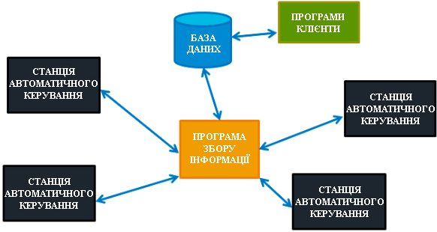

- Автоматизована система управління водопостачанням збирає інформацію зі станцій автоматичного керування і будує адекватну модель стану в реальному часі.
- Оператор має можливість керувати процесом.
- Оператор може виявити критичні ситуації на основі зібраних даних.
- Система дозволяє отримувати інформацію з віддалених насосних станцій, це забезпечується за допомогою технологій бездротового зв'язку.
- Глобальна мережа Інтернет дозволяє в реальному часі отримувати дані про стан системи.
- Сервер зберігання інформації гарантує цілісність і захищеність даних.

3.3 ПОБУДОВА АВТОМАТИЗОВАНОЇ СИСТЕМИ ВОДОПОСТАЧАННЯ ОБ'ЄКТА З ВИКОРИСТАННЯМ ТЕХНОЛОГІЇ БЕЗДРОТОВОГО ЗВ’ЯЗКУ

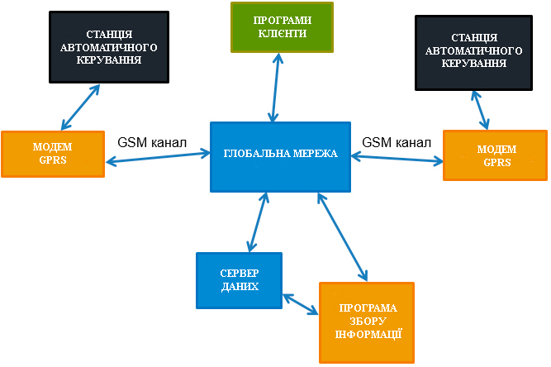
Що потрібно для установки системи автоматизації управління водопостачанням:
- Станції автоматичного керування насосом або групою насосів.
- Спеціальне обладнання для реалізації бездротового з'єднання.
- Контрактний номер від оператора мобільного зв'язку на кожен вузол системи.
- Робоче місце оператора (ПК) з операційною системою Windows.
- Серверне обладнання для управління групами насосів і спеціалізоване програмне забезпечення (виробництво ТОВ «Софтлист»), яке реалізує всі функції контролю і управління системою водопостачання.
3.4 ОБЛАДНАННЯ
Автоматизована система управління водопостачанням включає в себе програмні і апаратні засоби.

До апаратних відносять: прилади збору інформації (датчики тиску, рівня, об'єму), прилади контролю (програмовані контролери, мікропроцесорні пристрої керування, пристрої захисту електродвигуна, частотні перетворювачі, пристрої плавного пуску електродвигунів).

Прилади збору інформації

- Датчики тиску з уніфікованим струмовим виходом (4-20мА). Виробники: Danfoss, Vika, ОВЕН.
- Датчики тиску з релейним сигналом.
- Витратоміри з широким набором вихідних сигналів (уніфікований струмовий сигнал, HART-протокол, RS-485, CANopen, імпульсний сигнал і ін.) Виробники: KROHNE, FUJI, UltraHeat і ін.
- Вимірювачі-регулятори, прилади підтримки рівня і тиску. Прилади які мають промислові протоколи передачі інформації (струмовий сигнал, сигнал напруги, RS-485, RS-232, Ethernet, CANopen і ін.). Виробники: ОВЕН, Мікрол, Omron та ін.
Частотні перетворювачі і пристрої плавного пуску двигунів

Виробники: Danfoss, Siemens, Schneider Electric (Altivar), Hitachi, Mitsubishi, Delta, ABB, Emerson, Omron

№ | Назва елемента | Призначення | Опис
1 | Свердловинний (занурювальний) насос | Управління та візуалізація. Завдання тиску, пуск, стоп, завдання меж і т.д. | Розміщується на мнемосхемі відповідно до схеми наданої замовником
2 | Поверхневий насос | Управління та візуалізація. Завдання тиску, пуск, стоп, завдання меж і т.д. | Розміщується на мнемосхемі відповідно до схеми наданої замовником
3 | Резервуар | Візуалізація рівнів в резервуарі. Можливо: верхній, нижній, або аналоговий | Розміщується на мнемосхемі відповідно до схеми наданої замовником. Показує рівень заповнення водою
4 | Кран, електроклапан, засувка | Якщо це клапан, який управляється з пульта, то візуалізація стану, закритий-відкритий. Крім того можливе управління | Розміщується на мнемосхемі відповідно до схеми наданої замовником
5 | Контрольна точка тиску | Тільки візуалізація | Розміщується на мнемосхемі відповідно до схеми наданої замовником

3.5 ВІЗУАЛІЗАЦІЯ АВТОМАТИЗОВАНОЇ СИСТЕМИ КЕРУВАННЯ НАСОCНИМИ СТАНЦІЯМИ ВОДОПОСТАЧАННЯ


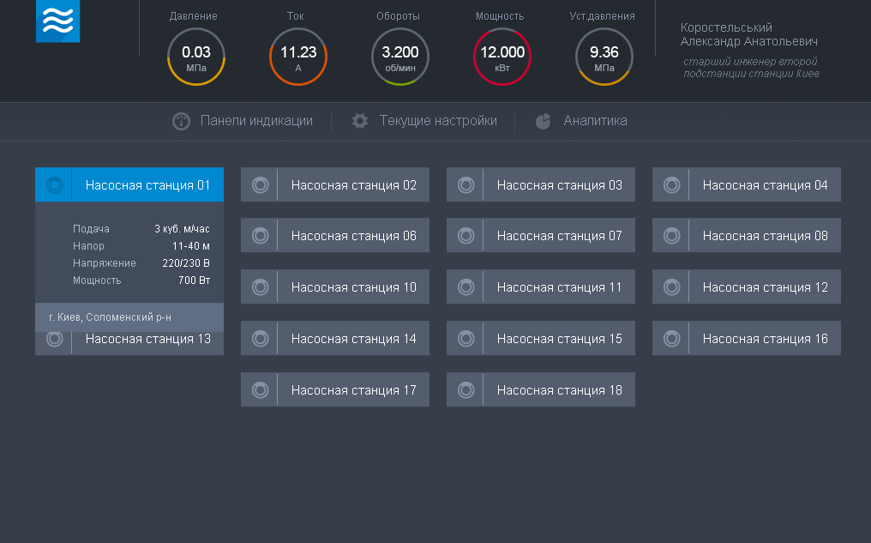

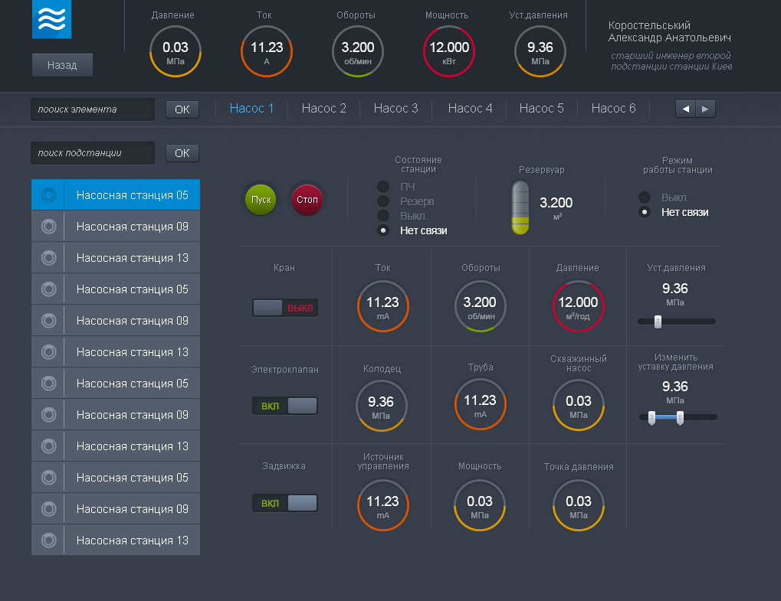
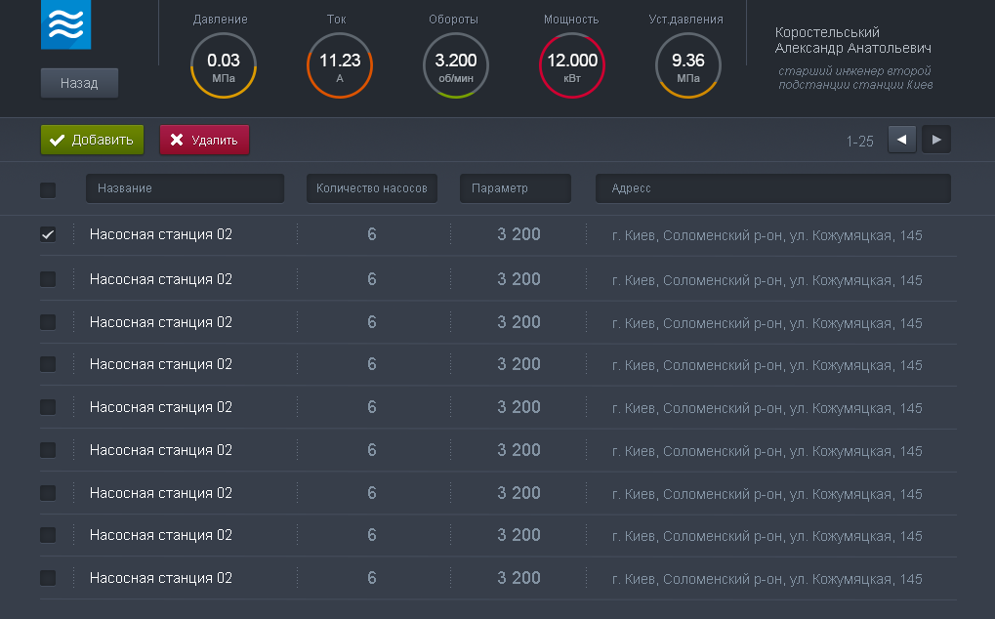
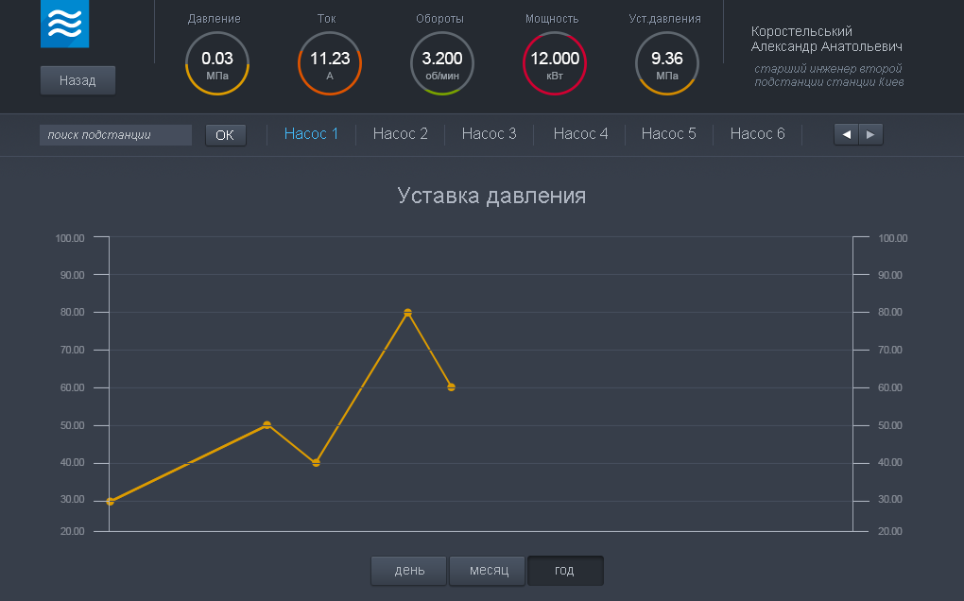
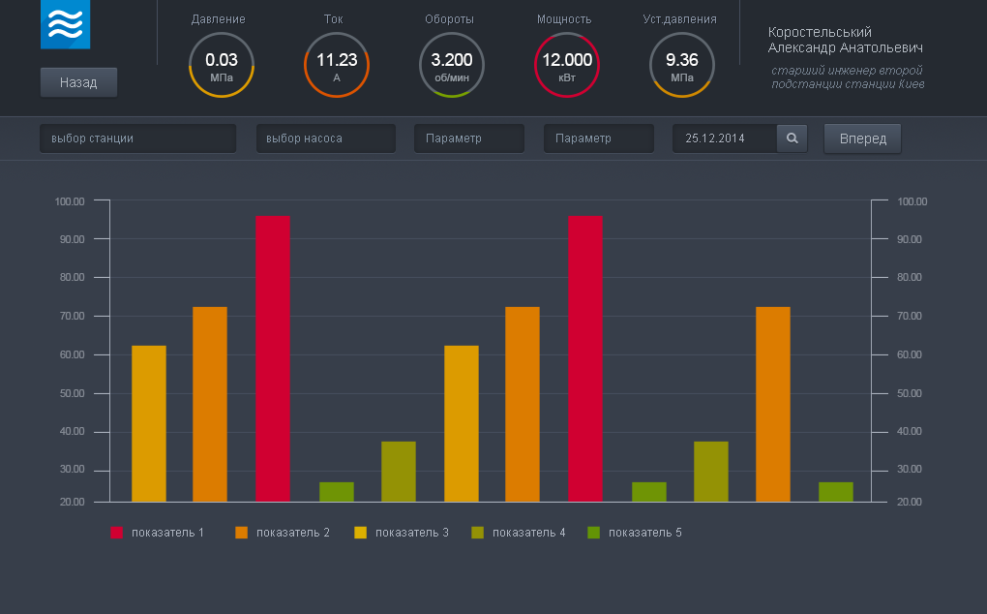

3.6 ПРИКЛАД ВПРОВАДЖЕННЯ СИСТЕМИ

Впровадження системи диспетчеризації водопостачання на КП «Мала Віска Водоканал»
19 червня 2018 року впроваджена в промислову експлуатацію система диспетчеризації на станціях водопостачання КП «Мала Виска Водоканал». Система складається з надійних промислових станцій передачі даних з використанням бездротового зв'язку і програмного забезпечення власної розробки для управління обладнанням, а також зберігання, обробки і візуалізації інформації.

В результаті впровадження отримані наступні переваги:
- Оперативність збору інформації про стан системи водопостачання;
- Можливість дистанційного керування об'єктами водопостачання;
- Автоматична підтримка рівня води в резервуарах;
- Автоматична підтримка тиску і витрати води в напірному трубопроводі першого і другого підйомів;
- Скорочення витрат на технічний огляд віддаленого обладнання;
- Зменшення кількості виїздів персоналу на об'єкти;
- Дистанційне визначення причин несправностей обладнання на віддалених об'єктах водопостачання;
- Оперативна реакція на нештатні ситуації, що в свою чергу покращує якість постачання води для населення та промислових об'єктів.

ВИСНОВКИ
1. На підставі аналізу існуючих розробок у галузі автоматизованого управління насосними станціями систем водопостачання визначено необхідність розробки нових принципів формування технологічного завдання для НС, прийняття рішення з вибору робочої технологічної схеми НС в виробничих умовах і управління регульованими насосними агрегатами.
2. Розроблено топологічну і матричні моделі технологічної схеми НС, що дозволяють закласти в програмне забезпечення, створене з орієнтацією на універсальну технологічну схему НС, процедури оптимізації шляхів помпування і раціонального використання технологічного обладнання НС.
3. Розроблено метод енергозберігаючого управління режимом роботи технологічного обладнання НС, його алгоритмічне та програмне забезпечення, що дозволяє виконати з мінімальними енерговитратами технологічне завдання по тиску і подачі на виході НС в умовах коливань водоспоживання абонентів і може використовуватися операторами НС або безпосередньо в СУ автоматичних НС.
4. Розроблено метод формування технологічного завдання для НС за узагальненим критерієм ефективності, що максимально враховує втрати абонентів від недотримання заявлених вимог та СВ від перевитрати електроенергії і є одним із шляхів вирішення задачі енергозбереження в процесі управління технологічним обладнанням НС.
5. Розроблена комп‘ютерна технологія управління регульованими насосними агрегатами насосної станції, яка забезпечує оптимальний розподіл продуктивності між ними за рахунок координації режимів роботи регульованих насосних агрегатів при коливаннях водоспоживання.
6. Перспективність практичного застосування розроблених математичних моделей, процедур прийняття рішень і методів автоматизованого енергозберігаючого управління режимом роботи НС, функціональної структури автоматизованої СУ технологічним обладнанням НС підтверджена результатами імітаційного моделювання діючих НС.

СПИСОК ВИКОРИСТАНИХ ДЖЕРЕЛ
1. Абрамов Н.Н. Водоснабжение. Учебник для вузов. Изд. 2-е, перераб. и доп. М., Стройиздат, 1974. 480 с.
2. Лезнов Б.С. Экономия электроэнергии в насосных установках. – М.: Энергоатомиздат, 1991. – 144 с.: ил. – (Экономия топлива и электроэнергии)
3. Карелин В.Я., Минаев А.В. Насосы и насосные станции: Учеб. для вузов.– 2-е изд., перераб. и доп.– М.: Стройиздат, 1986.– 320 с.: ил.
4. Волотковский С.А., Емец В.И., Козло В.К. и др. Типовой электропривод и автоматизация общепромышленных механизмов. - Киев: Вища школа, 1983. -312 с.
5. Справочник по электрическим машинам : В 2 т./ Под общ. ред. И.П. Копылова и Б.К. Клокова. т. 1. – М.: Энергоатомиздат, 1988. – 456 с.: ил.
6. Справочник по гидравлике / Под ред. В.А. Большакова, – 2-е изд., перераб. и доп. – К.: Вища шк. Головное изд-во, 1984.– 343 с.
7. Шевелёв Ф.А. Исследование основных гидравлических закономерностей турбулентного движения в трубах. – М.; Л. : Госстройиздат, 1953. – 208 с.
8. Сыромятников И.А. Режимы работы асинхронных и синхронных двигателей/ Под ред. Л.Г. Мамикоянца. – 4-е изд., переработ. и доп. – М.: Энергоатомиздат, 1984. – 240 с., ил.
9. Справочник по автоматизированному электроприводу. – М.: Энергоатомиздат, 1979. – 640 с., ил.
10. Сандлер А.С. и Сарбатов Р.С. Автоматическое частотное управление асинхронными двигателями. М., "Энергия", 1974, 328 с., с ил.
11. В.П. Андреев, Ю.А. Сабинин Основы электропривода. – 2-е изд., переработ. – М.: ГЭИ, 1963. – 767 с.
12. Черный А.П., Луговой А.В., Д.И.Родькин, Сисюк Г.Ю., Садовой А.В. Моделирование электромеханических систем / Учебн. пособие. - Кременчуг : 1999. - 202с.
13. Файнштейн В.Г., Файнштейн Э.Г. микропроцессорные системы управления тиристорными электроприводами / Под ред. О.В. Слежановского. – М.: Энергоатомиздат, 1986. – 240 с.: ил.
14. Методичні вказівки щодо виконання розділу “Електропостачання промислової установки” при дипломному проектуванні для студентів зі спеціальності 7.092203 “Електромеханічні системи автоматизації та електропривод” – денної та заочної форм навчання / П. Г. Василенко. – Кременчук: КДПУ, 2001. – 73 с.
15. Князевский Б.А., Липкин Б.Ю. Электроснабжение промышленных предприятий: Учебник. – 2-е изд., перераб. и доп. – М.: Высш. школа, 1979. – 431 с., ил.
16. Методичні вказівки по виконанню економічної частини дипломного проекту та курсової роботи для студентів денної та заочної форми навчання за спеціальністю 7.092208 "Електропривод та автоматизація промислових установок та технологічних комплексів" / Копєйка П.І., Яріш О.М., Залуніна О.М. – Кременчук: КДПІ, 1997. – 21 с.
17. Правила безпечної експлуатації електроустановок споживачів / Ред. Н. Стрілець, – К.: Основа, 1998. – 384 с.
18. Справочник по охране труда. В четырёх томах. Том 2. Нормы, правила, инструкции. – Л.: Судостроение, 1974. – 584 с.
19. Князевский Б.А. Охрана труда в электрических установках. – М.: Энергия, 1977. – 319 с.

∗Якщо визначені консультанти. Консультантом не може бути зазначено наукового керівника магістерської дисертації.

